Графический материал по вопросу предоставления
разрешения на отклонение от предельных параметров разрешенного строительства, реконструкции объекта капитального строительства

Кадастровый номер земельного участка — 42:21:0209001:216
адрес: Российская Федерация, Кемеровская область-Кузбасс, Беловский городской округ, г. Белово (ул. Димитрова, 1)
разрешенное использование земельного участка – магазины
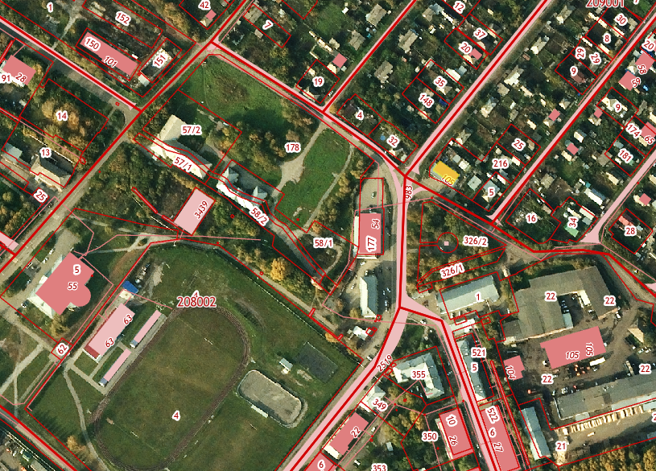
Испрашиваемый земельный участок

